ESCOLA: ________________________________________________DATA:_____/_____/_____
PROF:______________________________________________________TURMA:____________
NOME:________________________________________________________________________
Leia:
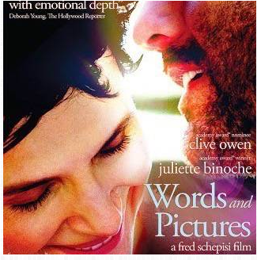

Imagens e Palavras (Words and Pictures)

2015 – 116 min – Direção Fred Schepisi

Em uma escola secundária, começa uma guerra entre dois professores: Jack Marcus (Clive Owen), escritor de sucesso e professor de literatura, e Dina Delsanto (Juliette Binoche), pintora e professora de artes plásticas. Enquanto ele acredita que as palavras são mais importantes do que as imagens, ela afirma a supremacia das fotos e dos quadros. À medida que o embate dos dois se transforma em romance, os alunos tentam descobrir qual linguagem é mais importante.

Disponível em: http://www.historiadasartes.com/som-camera-acao. Acesso em: 17 de jun. 2016.

Questão 1 – O objetivo do texto é:
a) divulgar
b) debater
c) entreter
d) informar

Questão 2 – Os dois pontos foram utilizados no texto acima para:
a) indicar uma exemplificação.
b) introduzir uma explanação.
c) inserir uma citação.
d) sinalizar uma enumeração.

Questão 3 – Em “À medida que o embate dos dois se transforma em romance, os alunos tentam descobrir qual linguagem é mais importante.”, a locução conjuntiva destacada indica:
a) causa
b) oposição
c) proporção
d) condição

Questão 4 – Grife, na sequência a seguir, os termos utilizados para retomar os protagonistas do filme:
“Enquanto ele acredita que as palavras são mais importantes do que as imagens, ela afirma a supremacia das fotos e dos quadros. À medida que o embate dos dois se transforma em romance, os alunos tentam descobrir qual linguagem é mais importante.

